连城县北团镇中心幼儿园

一、学校职能：为学龄前儿童提供保育和教育服务
二、办公地址：连城县北团镇溪尾村机耕道38-8
三、办公时间
夏令时:上午7:50-下午5:30
冬令时:上午7:50-下午5:30
(星期一至星期五，法定节假日除外)
四、联系方式：0597-3328029
五、公开渠道:
1.微信公众号：“连城县北团镇中心幼儿园”(微信号：wawa520baby0318)
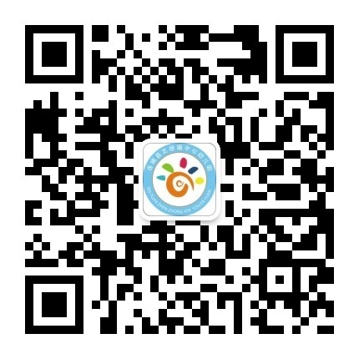
2.连城县北团镇中心幼儿园公示栏(地址：连城县北团镇溪尾村机耕道38-8北团镇中心幼儿园门口)

